建设项目环境影响报告表

项 目 名 称：南澳县龙滨路延伸段道路建设与景观
配套工程项目
建设单位（盖章）：南澳县政府投资代建管理中心

编制时间：2020年2月
国家生态环境部制

《建设项目环境影响报告表》编制说明

《建设项目环境影响报告表》由具有从事环境影响评价工作资质的单位编制。
- 项目名称──指项目立项批复时的名称，应不超过30个字（两个英文字段作一个汉字）。
- 建设地点──指项目所在地详细地址，公路、铁路应填写起止地点。
- 行业类别──按国标填写。
- 总投资──指项目投资总额。
- 主要环境保护目标──指项目区周围一定范围内集中居民住宅区、学校、医院、保护文物、风景名胜区、水源地和生态敏感点等，应尽可能给出保护目标、性质、规模和距厂界距离等。
- 结论与建议──给出本项目清洁生产、达标排放和总量控制的分析结论，确定污染防治措施的有效性，说明本项目对环境造成的影响，给出建设项目环境可行性的明确结论。同时提出减少环境影响的其他建议。
- 预审意见──由行业主管部门填写答复意见，无主管部门项目，可不填。
- 审批意见──由负责审批该项目的环境保护行政主管部门批复。

建设项目基本情况
项目名称 | 南澳县龙滨路延伸段道路建设与景观配套工程项目
建设单位 | 南澳县政府投资代建管理中心
法人代表 | *** |  | 联系人 |  | ***
联系电话 | **** |  | 邮政编码 |  | 515900
通讯地址 | 南澳县后宅镇金龙路109号
建设地点 | 汕头市南澳县后宅隆澳盐场新城区东侧
立项审批  部门 | / |  | 批准文号 | /
建设性质 | 新建 |  | 行业类别及代码 | E4813 市政道路工程建筑
道路长度  （米） | 774.985 |  | 绿化面积  （平方米） | 12109
总投资  （万元） | *** | 其中：环保投资(万元) | ** | 环保投资占总投资比例 |  | 1.6%
评价经费  （万元） | ** | 预期投产日期 | 2021年2月
一、工程内容及规模：
1、项目由来
项目位于广东省南澳县，南澳县发展定位为“国际知名旅游海岛”，加快南澳岛基础设施建设是适应升级改善南澳的基础服务设施，满足南澳旅游地位的需要，提升旅游形象和游客体验，并且满足当地居民生产和生活的需要。龙滨路的建设是塑造南澳县城市新气象，提高南澳县城市品位的需要。本项目的建设将极大改善南澳县的城市形象、投资环境，完善后宅镇出行条件，促进该地区市政基础设施的同步实施。
本项目的起点地理坐标为N23°26′8.97″，E117°01′14.70″，终点地理位置坐标为N23°25′47.11″，E117°01′23.59″，项目的地理位置图见附图1。本项目道路等级为城市主干路，全长774.985m，设计车速50km/h，道路标准宽度为32m。该项目工程内容主要有道路、排水、照明、交通及其它配套工程。
根据《中华人民共和国环境保护法》、《中华人民共和国环境影响评价法》、《建设项目环境保护管理条例》、《建设项目环境影响评价分类管理名录》及当地地方政策的有关规定，该项目应编制环境影响评价报告表。南澳县政府投资代建管理中心委托深圳市申鑫环保科技有限公司编制该项目环境影响评价报告表，评价单位接受委托后即组织进行现场勘查、资料收集及其他相关工作，最终完成了本报告表的编制，供建设单位报环保主管部门审批和作为污染防治设施建设的依据。
2、投资情况
本项目估算总投资为***万元，其中建安费为***万元，工程建设其它费用为***万元，预备费为***万元，工程费用包括环保投资估算为**万元，占总投资的1.6%，具体见下表。
表1-1 环保工程投资一览
类别 |  | 环保措施 | 环保投资（万元）
声环境污染治理 | 施工期 | 采用低噪声设备、高噪设备隔离等 | **
声环境污染治理 | 运营期 | 加强道路维护、跟踪监测，加强绿化等 | **
环境空气污染治理 |  | 设置围挡、硬化路面、堆土及材料覆盖、运输车辆冲洗、洒水扬尘等，运营期间加强绿化 | **
施工期地表水污染环境治理 |  | 设置隔油池与沉砂池 | **
施工期水保护措施及绿化工程 |  | 设临时排水沟、沉砂池、土沙袋等水保措施 | **
施工期固体废物治理 |  | 筑路垃圾清运、生活垃圾清运等 | **
合计 |  |  | ****
3、建设内容
3.1道路现状
本项目为新建工程，周边地块正在开发道路所经区域主要有废弃盐场，路线经过一条河涌。沿线相关道路主要有项目终点现状环岛公路，道路沿线基本无现状管线。
3.2本项目的建设内容
项目主体为南澳县龙滨路延伸段道路建设与景观配套工程，道路总长774.985m，道路等级为城市主干路，设计车速50km/h。主线双向四车道，道路宽度为32m。本项目包含道路、排水、照明、绿化、交通工程等市政配套设施。
3.3主要建设规模及技术指标
（1）主要建设规模
本项目建设规模见下表。
表1-2 项目建设规模一览表
（2）主要技术指标
道路名称 | 红线宽度 | 设计起点及地理坐标 | 设计终点及地理坐标 | 道路长度
龙滨路延伸段 | 32m | 规划龙门路，N23°26′98.11″，E117°12′23.15″ | 现状环岛公路，N23°26′48.71″，E117°14′48.34″ | 774.985m
本项目主要技术标准如下表。
表1-3 项目主要标准技术一览表
指标名称 | 单位 | 技术指标
道路等级 | - | 城市主干道
机动车道 | - | 双向四车道
行车速度 | km/h | 50
标准轴线 | - | BZZ-100
路面结构达到临界状态设计年限 | - | 沥青路面15年
设计抗震烈度 | - | 按8度抗震设防
4、道路工程
4.1道路平面设计
本项目定位为城市主干路，道路线位总长为774.985m，道路标准宽度32m。道路平面线形美观、流畅、视觉自然、视野开阔，保证行车安全、舒适。道路平面线形应按规划红线范围内控制。应合理设置和处理道路交叉口、沿线建筑物出入口、公交停靠站位置等。道路平面设计应处理好直线与平曲线衔接，合理设置黄河曲线、加宽、超高等。
4.2道路纵断面设计
参照城市规划控制标高，并适应沿路范围内地面水的排除。为保证行车安全、舒适，纵坡宜缓顺，起伏不宜频繁。纵断面设计应对沿线地形、地下管线、水文、地质、气候和排水要求综合考虑。道路最小纵坡按≥0.5%设计，以利于路面排水。
4.3道路横断面
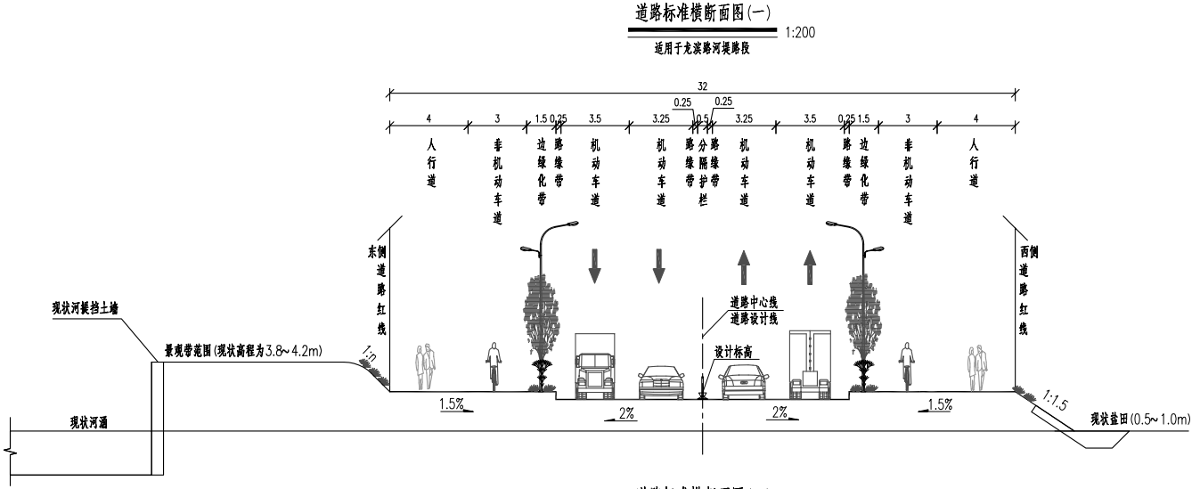
按照项目控规要求，龙滨路延伸段道路建设与景观配套工程，道路等级为城市主干路，起点接规划龙门路，终点接规划金屿路。线路总长774.985m，规划道路宽度32m。4m（人行道）+3m（非机动车道）+1.5m（设施带）+7.25,m（机动车道，0.25+3.5+3.25+0.25）+0.5m（分隔护栏）+7.25m（机动车道，0.25+3.5+3.25+0.25）+1.5m（设施带）+3m（非机动车道）+4m（人行道）=32m（总宽）。 设计的横断面图见下图。

图1-1 龙滨路延伸段河堤路段横断面布置图

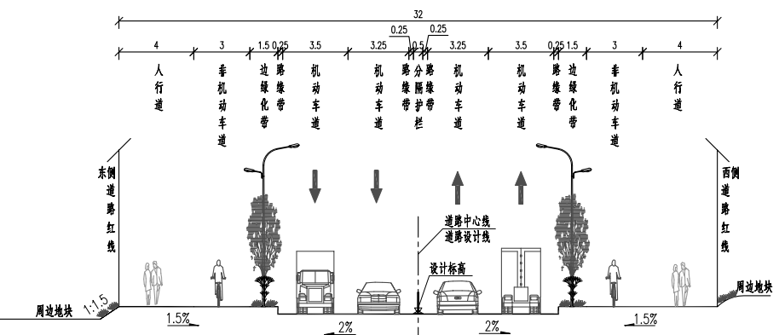

图1-2 龙滨路延伸段一般路段横断面布置图
4.4交叉口设计
根据相交道路等级，对道路交叉口进行设计。
本项目设计在龙滨路-规划龙门路、龙滨路-规划广福路、龙滨路-规划金屿路交叉口处采用扩宽、渠化；设计在龙滨路设计起点及设计终点交又口采用设置交通信号灯分时段分相位管制的平面交又设计沿线其他企事业、小区开口、支路交叉均按右进右出的方式设置。
4.5道路路基设计
一般路段，采用桩间距1.3m，直径50cm，三角形布置，桩尖进入持力层不小于1m，褥垫层为40cm未筛分碎石层；本地区抗震设防烈度为8度，设计基本地震加速度值为 0.20g，抗震类别属于丙级，应桩尖应进入稳定土层0.5m。
4.6路面结构设计
路面设计在满足该地区交通量和使用要求的前提下，根据所处地区的气候、水文、土质等自然条件和交通分布情况，结合我市该地区城市道路路面设计经验及施工要求，进行路基路面综合设计。本项目路面结构采用复合式路面，沥青混凝土面层。
路面结构如下：
- 机动车道路面结构
路面材料 | 厚度
细粒式SBS改性沥青混凝土（AC-13C） | 4cm
SBS改性沥青防水粘结层 | 0.5L/m²
中粒式改性沥青混凝土（AC-20C） | 6cm
满铺双向土工格栅 | —
C35水泥混凝土 | 22cm
5.5%水泥稳定级配碎石 | 18cm
4%水泥稳定石屑 | 18cm
级配石垫层 | 15cm
路基压实 | —
（2）非机动车道路面结构
路面材料 | 厚度
细粒式彩色透水沥青砼（PAC-10） | 4cm
自粘式玻璃纤维格栅 | —
粘层油（改性乳化沥青） | 0.5L/m²
级配碎石垫层 | 15cm
路基压实 | —
（3）人行道路面结构
路面材料 | 厚度
透水砖 | 5cm
DS M15干硬性水泥砂浆 | 2cm
C20无砂大孔混凝土 | 15cm
级配碎石垫层 | 15cm
路基压实 | —
5、排水工程
龙滨路采用分流制排水体制，即雨污分流。
（1）雨水管道系统设计
雨水管道根据道路的竖向设计、规划路网及现状地形地势情况划分雨水流域范围，并进行水力计算，雨水系统布置如下：
龙滨路：沿道路东側车行道下布置雨水管，距道路中心线5.5m；沿道路雨水干管于适当位置每隔90米左右，设置一根DN600预留支管和一座检查井，预留检査井位于红线外2米处，井位可根据现场实际情况调整。预留支管接入主干雨水管的位置设置沉泥井，沉泥区深度为500mm。
（2）污水管道系统设计
污水管道根据污水管网规划、道路的竖向设计及现状地形地势情况划分污水汇水范围，污水经管道收集后排至相交道路规划污水管，最终排至污水处理厂进行集中处理。污水系统布置如下：
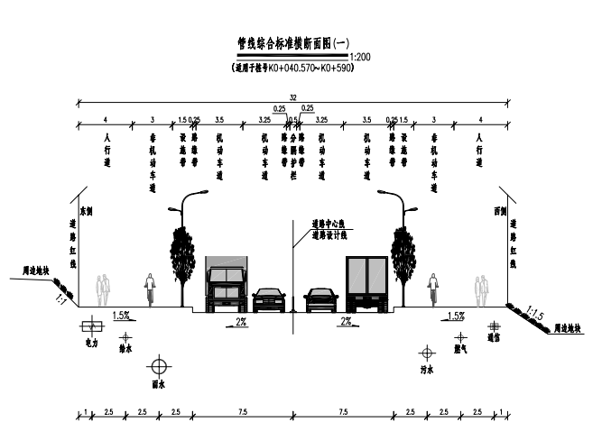
龙滨路：沿道路西侧车行道下布置污水管，距道路中心线5.5m；沿道路污水干管于适当位置每隔90米左右，设置一根DN400预留支管和一座检查井，预留检査井位于红线外1.5米处，井位可根据现场实际情况调整。

图1-3管线综合标准横截面图（一）

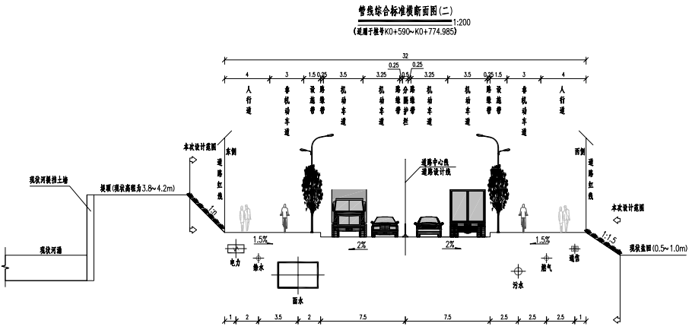

图1-4 管线综合标准横截面图（二）
6、电力通信工程
（1）电力管线布置
本片区主要为住宅与生活相关的配套设施用地，用电负荷量较小。根据各地块预测的电力负荷和每回10千伏电缆的允许载流量以及10千伏配电网的组网结构推算出经过各路段的 10 千伏电缆总数量，在此基础上再考虑一定的备用量为原则，最终确定电缆排管的断面规格。
龙滨路沿道路西侧人行道下布置3x4中160电力排管，距道路中心线15.0m。
直线段每隔80米左右设一电力直线井，道路转弯处、变坡点附近，根据路况増设电力井，在电力工作井内设集水坑，坑底埋设一根PVC-Up200增强塑料管渗透排水。电力井设置人工接地体，接地电阻小于10欧，并于井壁距底1米处设接地端子。道路上应设置明显电缆标志，直线段每隔10～15m及电缆转弯、接头、进入建筑物等处设置醒目的电缆标志牌。
（2）通信管线布置
本工程主要以通信管束作为通信通道，综合考虑数据通信、移动 通信、有线通信、长途通信、有线电视、交通监控等的需要，并适当超前，以满足城市发展以及人们高品质的生活需要。
龙滨路:沿道路东侧人行道下布置3x4中110通信排管，距道路中心线15m。为了方便电缆引上、引入分支和拐弯以及施工和维护检修方便，每隔100m左右或管群交又时设置通信人孔井，道路交又口和拐弯处可以根据情况人孔间距适当减少，同时人孔井需配置防盗型非金属盖板。
7、道路照明工程
本项目中照明工程南澳县后宅隆澳盐场新城区龙滨路道路照明及配电设计，配电范围全厂约为0.763km，道路路灯接入新建户外箱式变电站。路灯灯杆采用单杆双悬臂形式。
8、交通工程
（1）标线、标志设计
路面范围内设置路面导向、指示、禁令标线。双黄线、单黄线、车行道边缘线、分车道线、人行横道线和导向箭头等。交通标线采用热熔型涂料，标线宽度 15~20cm，厚度 2mm，范围内设置警告、指示、禁令、指路、路名牌等交通标志牌。
（2）无障碍专项设计
根据《方便残疾人使用的城市道路和建筑物设计规范》（JGJ50-2001）的规定，为方便残疾人，在人行道上设置盲人道，在交叉口设置缘石坡道。盲道宽 0.5 米，盲道边线离路缘石边线根据现场人行道宽度按标准布置。
- 景观工程
绿化是城市道路的重要组成部分，它起着保护环境、净化空气、 调节小气候、减低噪声以及改善人民生活质量等作用。本工程在道路两侧设置防护绿带，隔绝交通噪声和废气，美化道路景观。在道路机非分隔带及道路两侧的人行道外种植绿篱、草皮和花卉，人行道上种植行道树，尽可能多种方式进行绿化，提高绿化面积，使道路成为绿荫覆盖的富于美的绿色通道，使路网成为覆盖城市的绿化网络。
根据《城市道路绿化规划与设计规范》(CJJ75-97)规定，分车绿带乔木树干中心至机动车道路缘石外测距离不宜小于 0.75m。行道树最小株距 4 米，树干中心至路缘石外侧最小距离宜为 0.75m。绿化面积为12109m²。
9、土石方工程
根据建设单位提供的资料，本项目土石方量如下：
根据初步估算，项目施工挖方量约为7327.1m³，填方量约为52680.1m³。本项目挖方量小于填方量，对于开挖出的土方拟在施工后期作为回填用土，剩余仍需补充土方约45353m³，回填用土将于本地市场购买，本项目产生的多余的建筑垃圾均运至当地建筑垃圾收纳点处置。
10、筑路条件
本项目属于市政道路基础设施建设，需要用到大量砂石、土料、水泥和钢材以及建设期用水用电等。
①石料：汕头石料资源丰富，多为花岗岩，质地坚硬，规格齐全，能满足工程需要。
②四大建材：本工程的钢筋、水泥、沥青等材料在汕头及周边地区均有供货，业主
可以选择商誉好的供应商进行采购。
③路基填土：南澳山体土石分布广，可以作为路基土料。
④运输条件：项目所在地城市道路网已形成， 为本工程施工运输提供了便利条件。
二、项目政策符合性及选址合理性
1、相关产业政策相符性分析
（1）本项目属于市政道路建设项目，根据《产业结构调整指导目录（2019年本），征求意见稿》和《广东省产业结构调整指导目录（2007年本）》，项目为鼓励类项目。因此项目建设符合国家产业政策。
（2）本项目道路为城市道路建设，承担城市主要交通任务，对缓解城区交通压力、完善城市交通运输体系具有重要的作用。根据国务院关于发布实施《促进产业结构调整暂行规定》（国发[2005]40 号），我国产业结构调整的方向和重点中第五条“加强能源、交通、水利和信息等基础设施建设，增强对经济社会发展的保障能力”。“以扩大网络为重点，形成便捷、通畅、高效、安全的综合交通运输体系”。可见本项目的建设符合《促进产业结构调整暂行规定》要求。
综上所述，本项目的建设与国家和地方产业政策相符。
2、选线合理性分析
（1）根据《汕头市城市总体规划（2002－2020）（2017年修订）》，本项目所在区域规划为道路与交通设施用地；根据《汕头市南澳县近期建设规划（2016－2020）》，本项目所在区域规划为公路用地，因此本项目道路的建设与汕头市城市总体规划以及南澳县近期建设规划是相符的。
（2）根据南澳县自然资源局出具的《关于要求出具环城西路（国道G539连接线二期）道路建设与景观配套工程国土用地证明及规划审批意见的复函》，因本道路规划道路线形与该片区正在编制的《南澳县后宅隆澳盐场新城区主干道路修建性详细规划（草案）》的要求有偏差，故与规划不一致，现由南澳县住房和城乡建设局出具的《关于龙门路、环城西路、龙滨路北段等三个项目“国土用地证明”及“规划审批意见”的情况说明》里详细说明，经南澳县住房和城乡建设局和南澳县自然资源局仔细核对后，本项目实为使用坐标系存在差异造成与草案不一致的结论，南澳县住房和城乡建设局已落实设计部门完成了坐标系的修改，修改完善后的项目符合相关《南澳县后宅隆澳盐场新城区主干道路修建性详细规划（草案）》的规划要求（详见附件4），故项目选址与规划相符。
综上所述，本项目符合城市规划及法律法规要求，线路的建设及选线是合法的。
3、项目选线与环境功能区划的符合性
本项目纳污水体为后江湾，功能区属近岸海域环境功能区三类区；项目沿线大气环境功能区为二类，声环境功能区为4a类区。本工程对环境的主要影响时期为施工期及运营期的噪声、大气，只要严格控制，采取有效的防治措施，并严格落实施工运营期各项环境保护措施，本工程的建设符合环境功能区划的规定。
三、车流量预测
根据项目设计方案，考虑特征年份的交通需求及路网规划功能，预测得本项目各预测特征年高峰小时车流量如下表所示。
表1-4 项目各特征预测年高峰小时车流量
道路 | 时期 | 平均日交通量（puc/日） | 高峰小时交通量（puc/时）
龙滨路 | 2021年 | 5901 | 562
龙滨路 | 2026年 | 7109 | 677
龙滨路 | 2035年 | 8558 | 815
四、建设周期及施工人员安排
项目计划建设期为10个月，预计2020年4月开工，2021年2月完成，施工人数约100人。项目施工人员拟租住在附近居民区，不在项目区内设置施工营地。
与本项目有关的原有污染情况及主要的环境问题：
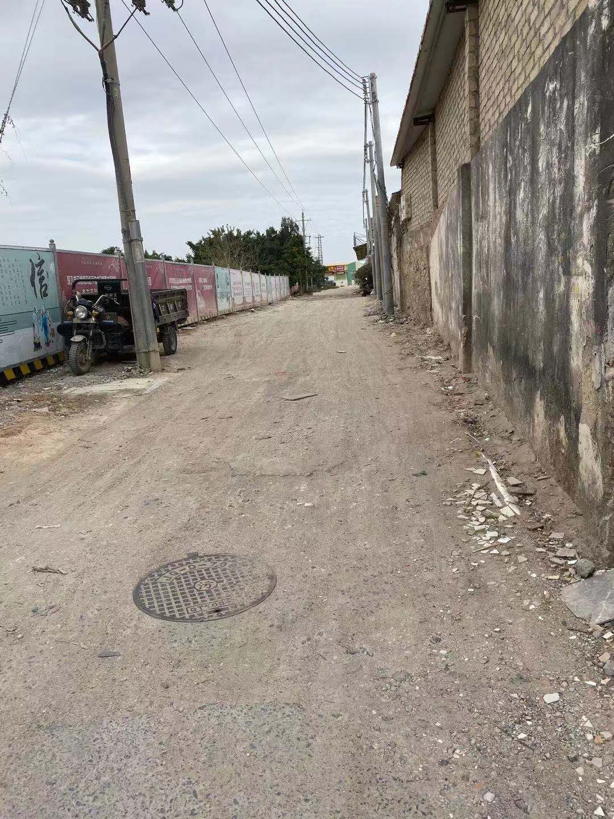
根据现场勘查，项目场址现状为泥泞路，四周主要有空地、商铺、废弃盐场和河涌等，不存在居民拆迁及安置问题，无环境遗留问题。

图1-3 项目现状图

建设项目所在地自然环境社会环境简况
自然环境简况(地形、地貌、地质、气候、气象、水文、植被、生物多样性等)：
1、地形、地貌、地质
南澳县是广东省唯一的海岛县，处于闽、粤、台三省海面的交叉点，东距高雄160海里，北距厦门97海里，南距香港180海里，处于高雄——厦门——香港三大港口的中心点，主岛距西太平洋国际主航线仅7海里。地理位置十分重要，素有“闽粤咽喉”之称，历来是东南沿海通商的必经泊点和中转站，也是对台和海上贸易的主要通道。
南澳岛是汕头市最大的海岛，岛西部高峰海拔587米，是汕头的最高峰。南澳岛也是广东省唯一的海岛县，周围有南澎列岛、勒门列岛、凤屿、虎屿等。
南澳岛属硫球、台湾山脉系，以后宅为界，分东西两半岛。每个半岛中间各有一个主峰，东半岛主峰为果老山，西半岛主峰为高嶂栋。地势由主峰向四面倾斜，主岛海岸线总长77.51km。其中岩岸34.25km，沙岸43.26km。
南澳地形可分低山、丘陵和滨海小平原。其中，低山和丘陵面积占全岛的93.6%，主要分布在黄花山及云澳镇、深澳镇和后宅镇。滨海小平原面积占全岛的6.4%，主要分布在隆澳、云澳、深澳、青澳，属于谷底冲积平原，坡度较小。
2、气象、气候
南澳岛地处南亚热带，属南亚热带海洋性季风气候，常年温和，冬暖夏凉，温、光、热、风充足。
（1）温度
平均气温：21.5℃
最热月平均气温：27.5℃
极端最高气温：36.2℃
最冷月平均气温：14℃
极端最低气温：2.9℃
（2）降雨
年平均降雨量：1371.1mm
最大年份降雨量：2050.6 mm
最小年份降雨量：812.3 mm，
年雨量充足，降雨多集中于夏季(4-9月)，占全年总降雨量的81.3%。
3、动植物
南澳岛植被类型属于典型的南亚热带海岛植被群落。植被中乔木人工林以台湾相思、马尾松纯林或混交林为主，还有桉树、木麻黄、大叶相思、苦楝、麻楝等；次生林灌木主要有桃金娘科、竹科、楝科、蔷薇科、无患子科、茶科、芸香科、漆树科等木本植物，草本则以禾本科、蕨类为主。灌木和草本植物生长茂盛，林下层茂密。由于南澳岛常年大风，项目周围林冠低矮，低于5米。灌木和草本植物生长茂盛，林下层茂密。
南澳岛为国家级生态示范区，岛上森林覆盖率很高，东半岛由于森林覆盖率较高，动物资源较为丰富。主要存在鸟类、狐狸及赤米龟等动物。
4、水文
水温：汕头海域表层水温年平均约21.5℃，夏季表层水温为26℃--31℃，底层24℃—28℃，冬季表层水温为16℃--17℃。沿岸海区温度变化较大，渔场表层水温有明显的季节变化，一般冬末春初偏低，夏季偏高。
盐度：海区的表层盐度夏季为28--34，底层31--34，冬季由于垂向海水混合加强，表底层盐度趋于均匀。沿岸盐度一般为25左右。沿岸海水盐度由于受到陆域因素的影响，变化较大，而外海海域则较为稳定，渔场的盐度分布呈南高北低。
潮汐：南澳岛水位较高，农历九月至十一月的初一和十五、十六日，潮水水位高达2.5米高程（黄海高程，下同）；其它月份为1.5—2.0米。
波浪：5--9月份以西南浪为主，10月至翌年4月份以东北浪为主。南澳县属于台风影响较频的区域。
海流：汕头海区的海流系统，在我国海区中是一个非常特殊的区域。近岸以韩江的沿岸流为主，也受福建沿岸流南下的影响。表层沿岸流的基本模式是：冬季季风期间随风向西南流动，夏季季风期随风向东北方向流动。由于受海底地形的影响，碣石湾以东下层海水长年向东北方向流动；夏季上、下层流向基本一致，而冬季上、下层流向则相反。冬季下层逆风海流的存在，是我国海区的一大特例。在外海，由于黑潮暖流的分支从巴士海峡进入汕头海区，在南澳岛东部、东北部及台浅一带海域形成反时针环流，从而出现涌升区。
5、南澳黄花山国家森林公园
南澳黄花山国家森林公园是粤东地区唯一的国家森林公园，地处南澳岛西部，总面积2.06万亩，森林覆盖率92％。其地理位置独特，北回归线从中部贯穿而过，具有典型的南亚热带海洋性气候和生物群落，气候温和，冬暖夏凉，空气清新，舒适宜人。公园以大尖山景区为支架，龟埕景区为中心，牵莱园景区为配套，实施大尖山、龟埕、牵莱园景区“三区”带动龟园、鸟园、书法石刻园、大地艺术园、生态植物园“五园”的战略布局。公园三面临海，山海景观突出，位于公园中部的大尖山，海拔588.1米，是汕头市最高峰。公园内动植物种类繁多，有植物1400多种，鸟类130种。

环境质量状况
建设项目所在地区域环境质量现状及主要环境问题(环境空气、地面水、地下水、声环境、生态环境等)
本项目所在区域环境功能属性见表3-1。
表3-1 本项目环境功能属性一览表
编号 | 环境功能区名称 | 环境功能区属性
1 | 水功能区 | 根据《汕头市近岸海域环境功能区划调整方案》，项目后江湾功能区属三类区，执行《海水水质标准》（GB3097-1997）第三类水质标准。
2 | 环境空气功能区 | 《汕头市环境空气质量功能区划调整方案（2014年）》，项目所在区域空气环境属二类标准区。
3 | 环境噪声功能区 | 根据《汕头市声环境功能区划调整方案（2019年）》，本项目为城市主干道，道路红线两侧外延35m以内区域以及临路面第一排建筑物执行《声环境质量标准》（GB3096-2008）中的4a类标准；其余区域为2类声环境功能区，执行《声环境质量标准》（GB3096-2008）中的2类标准。
4 | 是否基本农田保护区 | 否
5 | 是否风景名胜保护区 | 否
6 | 是否水源保护区 | 否
7 | 是否属于城镇污水处理  厂集污范围 | 是，南澳县后江污水处理厂集污范围

1、环境空气质量现状
根据《汕头市环境状况公报（2018年）》，汕头市南澳县空气中SO₂年均值5μg/m³、NO₂年均值9μg/m³、PM₁₀年均值35μg/m³、PM_{2.5}年均值20μg/m³、CO日均值第95百分位数为0.8mg/m³、O₃日最大8小时平均值第90百分位数为150μg/m³各项均满足《环境空气质量标准》（GB3095-2012）（2018年修改单）二级标准要求。降尘平均浓度3.01吨/平方公里·月，低于广东省参考评价值，项目所在区域环境空气质量状况良好，属达标区。
2、水环境质量现状
本评价引用《南澳县后江污水处理厂提标工程环影响报告表》（南环建函[2019]01号）中广东万田检测股份有限公司于2018年11月10日对后江湾进行现状监测的数据，检测结果如下：
表3-2 后江湾现状监测结果
序号 | 检测项目 | 单位 | 检测结果 | 标准限值
1 | 水温 | ℃ | 24.5 | 人为造成的海水温升不超过当时当地4℃
2 | pH值 | 无量纲 | 7.44 | 6.8-8.8
3 | SS（悬浮物） | mg/L | 10 | 人为增加的量≤100
4 | COD_{Mn} |  | 3.0 | ≤4
5 | BOD₅ | mg/L | 1.9 | ≤4
6 | NH₃-N | mg/L | 7.21 | ——
7 | 活性磷酸盐 | mg/L | 0.027 | ≤0.030
8 | 石油类 | mg/L | 0.28 | ≤0.30
9 | 粪大肠菌群 | 个 | 1000 | ≤2000
备注：“——”表示无要求
检测结果表明，后江湾水质中的氨氮超过无机氮（系氨氮、硝酸盐氮和亚硝酸盐氮之和）的标准限值，其余监测指标均符合《海水水质标准》（GDB3097-1997）第三类标准。
3、声环境质量现状
根据《汕头市声环境功能区划调整方案（2019年）》，本项目所在区域环城西路为城市主干道，道路红线两侧外延35m以内区域以及临路面第一排建筑物执行《声环境质量标准》（GB3096-2008）中的4a类标准，其余区域为2类声环境功能区，执行《声环境质量标准》（GB3096-2008）中的2类标准。本项目委托广东立德检测有限公司于2019年11月20日在项目周边敏感点进行噪声监测，监测结果如下。
表3-3 项目敏感点噪声监测结果 单位：dB(A)
标号 | 监测点名称 | 监测时间 | 检测结果
标号 | 监测点名称 | 监测时间 | Leq(A) | L₁₀ | L₅₀ | L₉₀ | L_{max} | L_{min}
N8 | 宫前盐下尾新村西北侧1米处靠近公路方向 | 昼间 | 69.6 | 73.0 | 64.8 | 58.6 | 83.4 | 54.0
N8 | 宫前盐下尾新村西北侧1米处靠近公路方向 | 夜间 | 45.9 | 47.1 | 45.5 | 45.0 | 56.6 | 39.2

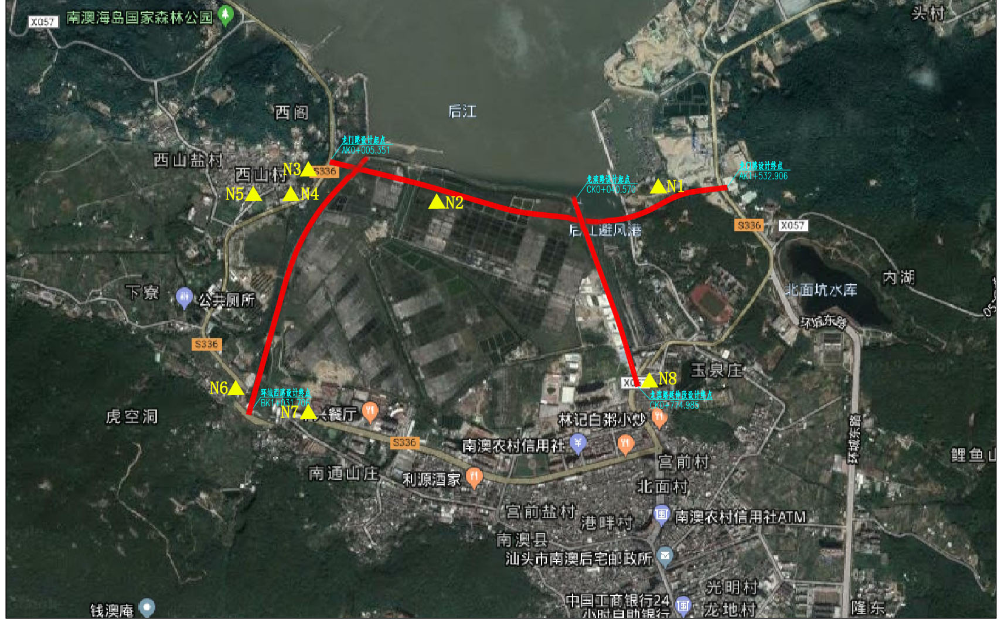

龙滨路

图3-1 项目声环境监测点位图
由上表可知：项目监测点噪声值能满足《声环境质量标准》（GB3096-2008）4a类标准限值要求，区域声环境质量较好。
主要环境保护目标(列出名单及保护级别)：
主要环境保护目标为：
⑴大气环境：控制项目大气污染物排放，保护项目所在区域空气质量，使其符合《环境空气质量标准》（GB3095-2012）（2018年修改单）中二级标准。
⑵声环境：控制项目噪声排放，保护项目所在区域声环境质量，使龙滨路及沿路区域符合《声环境质量标准》（GB3096-2008）中2类及4a类标准。
⑶水环境：控制项目水污染物排放，保护后江湾海域水质质量，使其符合《海水水质标准》（GB3097-1997）中第三类标准。
项目沿线200米范围内大气环境及声环境重点保护目标见下表所示。
表3-4 项目大气环境及声环境重点保护目标
环境  要素 | 名称 | 相对方位和距离 | 性质 | 保护级别
声环境  大气环境 | 宫前盐下尾新村 | 东侧20m | 住宅 | 《声环境质量标准》（GB3096-2008）2类区标准；  大气环境执行《环境空气质量标准》（GB3095-2012）（2018年修改单）二级标准
水环境 | 后江湾 | 相邻 | 海域 | 《海水水质标准》（GB3097-1997）中第三类标准

评价适用标准
环  境  质  量  标  准 | - 后江湾水质执行《海水水质标准》（GB3097-1997）中的第三类标准。  表4-1 海水水质执行标准  (2) 南澳县城区环境空气质量执行《环境空气质量标准》(GB3095-2012)（2018年修改单）中二级标准，见下表。  表4-2 《环境空气质量标准》（GB3095-2012）  （3）本项目为城市主干路，执行《声环境质量标准》（GB3096-2008）4a类标准，项目沿线区域距离≤35米的区域为2类声环境功能区，分别执行《声环境质量标准》（GB3096-2008）2类及4a类标准。  表4-3 《声环境质量标准》(GB3096-2008) 单位：dB(A)  根据《声环境功能区划分技术规范》（GB/T15190-2014）以及《汕头市声环境功能区划调整方案（2019年）》，项目建成后将道路边界线外一定距离内的区域划分为4a类声环境功能区，划分依据见表 4-4。  表4-4 《声环境功能区划分技术规范》（GB/T15190-2014）
  项目 | 第三类
  水温 | 人为造成的海水温升不超过当时当地4℃
  pH值 | 6.8-8.8
  SS（悬浮物） | 人为增加的量≤100
  COD_{Mn} | ≤4
  BOD₅ | ≤4
  NH₃-N | ——
  活性磷酸盐 | ≤0.030
  石油类 | ≤0.30
  粪大肠菌群 | ≤2000
  污染物名称 | 平均时间 | 二级标准浓度限值 | 单位
  SO₂ | 24小时平均 | 150 | μg/m³
  SO₂ | 1小时平均 | 500 | μg/m³
  SO₂ | 年平均 | 60 | μg/m³
  NO₂ | 24小时平均 | 80 | μg/m³
  NO₂ | 1小时平均 | 200 | μg/m³
  NO₂ | 年平均 | 40 | μg/m³
  CO | 24小时平均 | 4 | mg/m³
  CO | 1小时平均 | 10 | mg/m³
  O₃ | 日最大8小时平均 | 160 | μg/m³
  O₃ | 1小时平均 | 200 | μg/m³
  PM₁₀ | 24小时平均 | 150 | μg/m³
  PM₁₀ | 年平均 | 70 | μg/m³
  PM_{2.5} | 24小时平均 | 75 | μg/m³
  PM_{2.5} | 年平均 | 35 | μg/m³
  类别 | 昼间 | 夜间
  2类 | 60 | 50
  4a类 | 70 | 55
  项目声环境质量标准 | 相邻区域 | 距离
  4a类 | 1类声环境功能区 | 50m
  4a类 | 2类声环境功能区 | 35m
  4a类 | 3类声环境功能区 | 20m
  4a类 | 4a类声环境功能区 | 当临街建筑高于三层楼房以上（含三层）时，将临街建筑面向交通干线一侧至交通干线边界的区域。
污  染  物  排放标准 | （1）施工噪声排放执行《建筑施工场界环境噪声排放标准》（GB12523-2011），见下表；  表4-5 《建筑施工场界环境噪声排放标准》 单位：dB(A)  （2）施工期扬尘、沥青烟气、施工机械尾气以及运营期汽车尾气排放执行广东省地方标准《大气污染物排放限值》（DB44/27-2001）第二时段无组织排放监测点浓度限值，见下表。  表4-6广东省《大气污染物排放限值》（DB44/27-2001）第二时段
  昼间 | 夜间
  70 | 55
  污染物 | 最高允许排放浓度mg/m³ | 无组织排放监控浓度限值
  污染物 | 最高允许排放浓度mg/m³ | 监控点 | 浓度mg/m³
  NO_{X} | 120 | 周界外浓度最高点 | 0.12
  颗粒物 | 120 | 周界外浓度最高点 | 1.0
  非甲烷总烃 | 120 | 周界外浓度最高点 | 4.0
  SO₂ | 500 | 周界外浓度最高点 | 0.40
  沥青烟 | 30 | 生产设备不得有明显无组织排放存在
总量控制指标 | 本项目属于道路工程，为非生产性项目，故不设总量控制指标。

建设项目工程分析
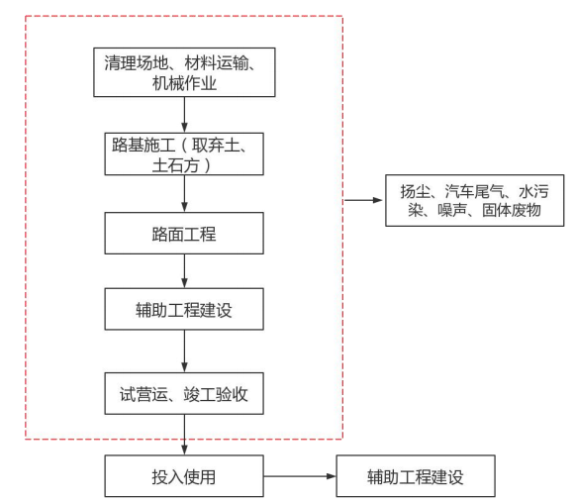
工艺流程简述(图示)：

图5-1 项目施工工艺流程图
主要污染工序：
一、施工期
1、废气
施工期废气主要来自施工过程产生扬尘、沥青烟气、施工机械及运输车辆尾气。
（1）施工扬尘
扬尘主要来源包括：
a. 管道开挖过程产生扬尘污染；
b. 筑路材料在堆放期间受风吹会引起扬尘污染；
c. 车辆来往造成的现场道路扬尘；
d.筑路材料在运输、装卸、搅拌过程中有大量的粉尘。
其中车辆运输产生的影响最大，施工场产生的扬尘按起尘的原因可分为风力起尘和动力起尘，其中风力起尘主要是由于露天堆放的建材（如黄沙）及裸露的施工区表层浮尘因天气干燥及大风，产生风尘扬尘；而动力起尘主要是在建材的装卸、搅拌过程中，由于外力扰动而产生。在二个因素中，以风力因素的影响最大。
运输车辆产生的扬尘与路面情况、管理措施密切相关。在工地内，路面为裸露土，产生的扬尘较大；在施工地外，可能由于建筑材料的洒落造成一定的扬尘。
（2）施工机械和运输车辆汽车尾气
本工程施工过程用到的施工机械，主要包括推土机、挖掘机、装载机等机械，它们大都以柴油为燃料，使用过程会产生一定的废气。同时，项目材料及土石方等运输过程使用的运输车辆，其燃烧柴油或汽油也会排放一定量的CO、NOx、THC 等污染物。
（3）沥青烟气
本项目不设沥青搅拌站，将采取购买熔融态沥青，采用罐车密闭运输至施工现场施工摊铺的方式进行，沥青路面铺设过程会产生一定的沥青烟。石油沥青是一种复杂的化学混合物，其成分随原油的来源及制造过程的不同有较大差别。就化合物而论，沥青铺设过程中产生的沥青烟气含有 THC、酚和苯并[a]芘等有毒有害物质，对操作人员和周围居民的身体健康将造成一定的损害。结合到道路建设的实际情况，有监测数据表明，沥青中释放出的有毒物质，随温度的降低数量减少。类比同类工程，在沥青摊铺施工点下风向50m外苯并[a]芘浓度低于0.00001mg/m³，酚在下风向60m左右≤0.01mg/m³，THC浓度在60m左右≤0.16mg/m³，摊铺时沥青由压路机压实并经10min自然冷却后，沥青混合料温度下降至82℃以下，沥青烟将明显减弱，待沥青基本凝固，沥青烟也将随即消失。具体到铺路的过程，由于本项目直接利用商品沥青，因此对大气环境影响范围一般比较小，主要受影响的将是现场的施工人员，在使用量大，影响时间长的时候，对附近的居民也有可能产生一定影响。
2、废水
施工期产生的废水包括施工本身产生的废水。
- 施工废水
项目在施工期废水包括泥浆水、冲洗施工设备和运输车辆、灌浆过程中产生的施工废水以及地表径流污水。泥浆水主要是开挖以及地下水渗漏而产生的泥浆水，在降雨情况下，由于雨水进入基坑，将大大增加泥浆水的产生量，而在正常天气，泥浆水主要来源于地下水渗出，其产生量较小。地表径流污水是降雨冲刷浮土、建筑砂石、垃圾、弃土等产生的污水；施工废水不仅会带有泥沙，还有可能携带水泥、油类等污染物，可能引起水体污染。
（2）生活污水：本项目计划施工人员约为100人，本项目施工期的施工人员将租住在附近居民区，不在项目区施工场地内食宿，施工人员如厕将依托施工场地附近公厕，施工人员在租住地及公厕产生的生活污水将纳入当地污水处理系统，项目施工期施工场界内不产生生活污水。
3、噪声
本项目施工过程噪声较大的施工单元主要在基础工程、基础部分的挖土作业、挖泥作业等。常见的施工机械主要有装载机、挖掘机、推土机、平地机等机械，参考《环境噪声与振动控制工程技术导则》（HJ2034-2013）附录 A 中的资料，并类比相关项目，确定项目施工期噪声级见表 5-2。此外，施工前期，对用地范围内零星分布的临时建筑进行拆除，拆除机械工作过程会产生一定的噪声，噪声级约 85-90dB（A），拆除过程个别瞬间噪声可超过 90dB（A）。施工噪声对周边居民的日常生活会产生一定影响，建设单位应采取必要的噪声防治措施将项目施工噪声影响控制在环境可接受范围内。
表5-2 建筑施工机械的噪声级
名称 | 单台噪声级（dB(A）) | 测声距离（m）
装载机 | 90 | 5
压路机 | 86 | 5
平地机 | 90 | 5
推土机 | 86 | 5
挖掘机 | 84 | 5
摊铺机 | 85 | 5
吊车 | 86 | 5
4、固体废物
本项目施工工程中产生的固体废物主要是施工人员的生活垃圾及筑路垃圾。
（1）弃土石方
项目施工挖方量约为7327.1 m³，填方量约为52680.1m³。本项目挖方量小于填方量，故不会有剩余土方。
（2）生活垃圾
生活垃圾产生量采用人口发展预测法。预测模型为：
WS =PS *CS
式中：WS——生活垃圾产生量（吨/日）；
PS ——人数（人）；
CS ——年人均生活垃圾产生量（吨/日·人）。
项目施工期平均日施工人员约为100人，施工人员产生的生活垃圾按每人0.5kg/d 计算，则施工期生活垃圾产生量为50kg/d。本项目施工期约10个月，按月施工30天计，则整个施工期施工人员生活垃圾产生量约为15t。施工期生活垃圾经分类收集后，由环卫部门清运处理。
（3）筑路垃圾
本项目筑路垃圾主要包括弃砖块、混凝土碎块、施工下脚料等，本项目施工期筑路垃圾产生量约为1000t。
二、运营期污染
1、废气
机动车尾气由三部分组成，一是汽车排气管排出的含有 CO、HC、NOx 等污染物的内燃机燃烧废气，约占总排放量的 60%；二是曲轴箱排出的含 CO、CO2气体，约占 20%；三是从油箱、气化器燃烧系统蒸发出来的 HC 等气体约占 20%。机动车尾气所含成分比较复杂，但排放的主要污染物为 CO、HC、NOx 等。这些污染源属于线性流动污染源，对于城市道路而言，汽车尾气对道路 20-50m 以内影响较大，50m 以外随着距离的增加影响逐渐减少。
（1）单车排放因子
汽车单车排放因子是源强模式中最重要也是最难准确估算的参数。根据国家环保部的时间部署，2010年7月1日全面实施第IV阶段排放标准，2018年1月1日起将全面实施第V阶段排放标准，2020年7月1日起将全面实施第VI阶段排放标准。
本项目拟于 2021年2月建成通车，考虑到在实施新的排放标准前，原有旧车型还有一段时间服役期，在实施新标准后近期内还难以完全实现达标排放，因此，对于近期（2021 年）车型单车排放因子按Ⅳ标准 50%、国Ⅴ标准 50%计算污染物排放源强；中期（2026年）按全部车型单车排放因子按国Ⅴ标准车型来计算污染物排放源强；远期（2035 年）车型单车排放因子按Ⅴ标准 90%、国Ⅵ标准 10%计算污染物排放源强。国 IV、国 V 中的单车排放因子见表 5-3，国 VI 中的单车排放因子见表 5-4，据此得出本项目的单车污染物排放系数见表 5-5。
表5-3 国Ⅳ、国Ⅴ排放标准中CO、NOX、THC的单车排放量
标准 | 车型 | 主要污染物（mg/辆▪m）
标准 | 车型 | CO | THC | NOX
国IV | 小型车 | 1.00 | 0.10 | 0.08
国IV | 中型车 | 1.81 | 0.13 | 0.10
国IV | 大型车 | 2.27 | 0.16 | 0.11
国V | 小型车 | 1.00 | 0.100 | 0.060
国V | 中型车 | 1.81 | 0.130 | 0.075
国V | 大型车 | 2.27 | 0.160 | 0.082
表5-4 国VI排放标准中CO、NOx、THC的单车排放系数
标准 | 车型 | 主要污染物（mg/辆▪m）
标准 | 车型 | CO | THC | NOX
国VI | 小型车 | 0.500 | 0.50 | 0.035
国VI | 中型车 | 0.630 | 0.065 | 0.045
国VI | 大型车 | 0.740 | 0.080 | 0.055
表5-5本报告采用的单车污染物排放系数 单位：mg/辆▪m
车型 | 污染物类型 | 2021年 | 2026年 | 2035年
小型车 | CO | 1.00 | 1.00 | 0.95
小型车 | THC | 0.10 | 0.10 | 0.095
小型车 | NOX | 0.07 | 0.06 | 0.0575
中型车 | CO | 0.905 | 1.81 | 1.692
中型车 | THC | 0.13 | 0.13 | 0.1235
中型车 | NOX | 0.088 | 0.075 | 0.072
大型车 | CO | 2.27 | 2.27 | 2.117
大型车 | THC | 0.16 | 0.16 | 0.152
大型车 | NOX | 0.096 | 0.082 | 0.0793
（2）NOX与NO2换算系数
根据《公路建设项目环境影响评价规范》（JTG B03-2006），道路建设项目环境空气影响预测评价污染物为 NO₂。NOx 浓度转化为 NO₂浓度根据《环境空气质量标准》(GB3095-2012)中 NOx 与 NO₂浓度限值关系，本评价取 NO₂浓度占 NOx 的 80%。
①污染源强计算公式
车辆排放污染物线源，按连续污染线源计算，线源中心线即路线中心线，气态污染物排放源源强按下式计算：
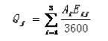
式中：Q j －j 类气态污染物排放源强度，mg/(s·m)；
Ai－i 型车预测年的小时交通量，辆/h；
Eij－汽车专用公路运行工况下 i 型车 j 类排放物在预测年的单车排放因子，mg/(m·辆)。
②大气污染物源强预测结果
根据上述计算公式、单车排放因子和项目各道路各特征预测年车流量，得到本项目各特征预测年高峰小时大气污染物源强预测结果见表5-6。
表5-6 项目各预测特征年高峰小时排放源强 单位：mg/m▪s
道路 | 特征年 | CO | THC | NOX | NO2
龙滨路 | 2021年 | 0.1040 | 0.0117 | 0.0074 | 0.0059
龙滨路 | 2026年 | 0.1563 | 0.0131 | 0.0076 | 0.0061
龙滨路 | 2035年 | 0.1771 | 0.0150 | 0.0088 | 0.0070
2、废水
地表径流：本项目运营期对水质的影响主要是路面雨水径流。查阅相关资料，不同功能区的地表径流污染负荷依次为商业区—工业区—居民区—交通区，人流活动的密度与地表径流的污染负荷是密切相关的。道路路面径流中可能含有的有害物质包括机动车尾气中的有害物质及大气颗粒物、路面的腐蚀、轮胎及路表面的磨损物、车辆外排泄物及人类活动的残留物等，上述有害物质通过降雨大部分汇集到路面径流，污染物主要是悬浮物 SS，其他污染物影响较小。
根据华南环科所及其他环评单位对南方地区各种道路路面径流污染情况试验有关 资料，在车流量和降雨量已知情况下，降雨历时 1h，降雨强度为 81.6mm，在 1h 内按不同时间段采集水样，测定分析路面径流污染物的变化情况。测定结果表明，降雨初期到形成路面径流的 30min，雨水径流中的悬浮物和油类物质的浓度比较高，SS 和石油类的含量可达 158.5～231.4mg/L 和 19.74～22.30mg/L；30min 后，其浓度随降雨历时的延长下降较快，雨水径流中生化需氧量随降雨历时的延长下降速度较前者慢，pH 值相对较稳定，见表 5-7。
表5-7 路面径流中污染物浓度测定值
历时  项目 | 5-20min | 20-40min | 40-60min | 平均值
pH | 6.0-4.8 | 6.0-4.8 | 6.0-4.8 | 5.4
SS（mg/L） | 231.4-158.5 | 158.5-90.4 | 90.4-18.7 | 125
BOD₅（mg/L） | 7.34-7.30 | 6.30-4.15 | 4.15-1.26 | 4.3
石油类（mg/L） | 22.30-19.74 | 19.34-3.12 | 3.12-0.21 | 11.25
3、噪声
本项目运营期，噪声源主要是机动车噪声。
（1）预测车流量
根据项目设计方案，预测得本项目各预测特征年（2020 年、2025 年、2030年）车流量详见表1-4。综合考虑项目所在区域的交通需求及路网规划功能，预测项目未来的车型结构情况为小型车：中型车：大型车=60:30:10。
根据《公路工程技术标准》 (JTG B01-2014)，确定的小型车：中型车：大型车 =1:1.5:2.5，折算系数的取值通常如表 5-8 所示。
表5-8 各类车辆puc折算系数
车型 | 车辆折算系数 | 说明
小客车 | 1.0 | 座位≤19座的客车和载质量≤2吨的货车
中型车 | 1.5 | 座位＞19座的客车和2吨＜载质量≤7吨的货车
大型车 | 2.5 | 7吨＜载质量≤20吨的货车
根据《建设项目竣工环境保护验收技术规范 公路》（HJ 552-2010）将汽车按照总 质量分为小型、中型、大型三种，小型车指汽车总质量 2t 以下（含 2t）或座位小于 7 座（含 7 座）的汽车，中型车指汽车总质量 2~5t（含 5t）或座位 8~19 座（含 8 座）的汽车，大型车指汽车总质量大于 5t 或座位大于 19 座（含 19 座）的汽车，包括集装箱车、拖挂车、工程车等。车流量昼夜比按 4:1 算。项目表 5-9 各特征预测年车流量为日均小时车流量，高峰车流量为日均总车流量的 0.09 倍。
根据估算参数，预测得各路段高峰小时、昼间小时、夜间小时交通量结果见下表。
表5-9 项目车流量预测结果表（辆/h）
道路 | 时期 | 高峰小时 |  |  | 昼间小时 |  |  | 夜间小时
道路 | 时期 | 大型车 | 中型车 | 小型车 | 大型车 | 中型车 | 小型车 | 大型车 | 中型车 | 小型车
龙滨路 | 2021 | 43 | 129 | 259 | 25 | 77 | 153 | 9 | 27 | 54
龙滨路 | 2026 | 52 | 155 | 313 | 31 | 92 | 184 | 11 | 33 | 65
龙滨路 | 2035 | 62 | 188 | 376 | 37 | 111 | 222 | 13 | 39 | 79
（2）噪声污染负荷分析
①车速：由于项目道路等级为城市主干路，设计车速为 50km/h。参考《公路建设
项目环境影响评价规范》（JTGB03-2006）中的预测公式，项目建成运营后行驶的各类
车均可较容易达到其设计车速，因此，本评价各预测年各型车平均车速均按设计车速计算。
②交通噪声污染源强：根据车流量、车速，第 i 种车型车辆在参照点（7.5m 处）的平均辐射噪声级（dB）Loi 按下式计算：
小型车 LS＝12.6+34.73lgIVs
中型车 LM= 8.8+40.48lgIVm
大型车 LL＝22.0+36.32lgIVL
式中：IV 为车辆平均行驶速度（km/h）
在不考虑路面与纵坡等因素引起的交通噪声修正量的情况下，经计算，本项目各种车型车辆在参照点（7.5m 处）的平均辐射噪声级见表 5-10。
表5-10 本项目各类型成车的交通噪声源强 单位：dB(A)
道路 | 大型车 | 中型车 | 小型车
龙滨路 | 83.7 | 77.6 | 71.6
4、固体废物
本项目完成后，路面固体废物为两侧植物残枝落叶、车辆撒落物等，路面固体废物为一般城市垃圾，可交由环卫部门处理，经妥善处置后将不会对周围环境产生污染影响。
5、生态影响及水土流失
（1）生态影响
项目建设过程中，施工期间造成的这种生态变化是本项目建设发展的需要，这些影响主要表现在水土流失、植被破坏等产生的生态影响。建设项目土建过程需开挖地面，将产生临时土方，这些临时堆放的土方在一定时期 内形成新的表层土壤，植被覆盖率为零，土的沙性程度高，经雨水冲刷，将会产生水土流失。施工期水土流失将会对项目区域雨水管网造成堵塞，同时还会造成水污染，应引起足够重视。
（2）水土流失
项目区现状土地利用类型包括道路、民居及绿地等，水土流失处于自然状态，水土保持效果较好。工程施工期场地将进行全面清理、土方开挖、回填，原地貌将完全受到扰动、破坏，将会降低原地貌水土保持功能，从而产生一定的水土流失影响。
项目区管道开挖、路基开挖及路堤边坡填筑等工程均会产生一定的土石方，施工产 生的土石方部分作为场地回填之用，水土流失主要来源于土方的开挖、填筑、运输等。
主要表现在以下工程：
①管线施工工程
项目涉及的管线施工工程主要有项目全线雨水管线、污水管线等的敷设，管线施工工程将涉及沟槽开挖等，会产生一定的土石方，且土石方大部分要用于回填，需沿线临时堆存。若不采取合理有效的水土保持防护措施，在雨水冲刷作用下产生大量的泥沙及地表径流汇水，淤积阻塞附近道路及下水管道，影响周边居民的正常生活及出行。
②临时堆土区
本项目开挖土整齐堆放于道路一侧，开挖后植物尽量保持成活，以便该段工程完工后，进行开挖土回填和植树回栽，减少水土损失。

项目主要污染物产生及预计排放情况
内容  类型 | 排放源(编号) |  | 污染物名称 | 处理前产生浓度及产生量(单位) | 排放浓度及  排放量(单位)
大气  污染  物 | 施工期 | 施工粉尘和扬尘 | TSP | 少量 | 少量
大气  污染  物 | 施工期 | 车辆尾气、机械废气等 | NO_{X}、CO和颗粒物 | 少量 | 少量
大气  污染  物 | 施工期 | 沥青烟气 | 沥青烟气 | 少量 | 少量
大气  污染  物 | 运  营  期 | 汽车尾气 | CO | 0.1040-0.1771mg/m▪s | 0.1040-0.1771mg/m▪s
大气  污染  物 | 运  营  期 | 汽车尾气 | NO₂ | 0.0059-0.0070mg/m▪s | 0.0059-0.0070mg/m▪s
大气  污染  物 | 运  营  期 | 汽车尾气 | NOx | 0.0074-0.0088mg/m▪s | 0.0074-0.0088mg/m▪s
大气  污染  物 | 运  营  期 | 汽车尾气 | THC | 0.0117-0.0150mg/m▪s | 0.0117-0.0150mg/m▪s
水污  染物 | 施  工  期 | 施工废水 | SS | 少量 | 少量
水污  染物 | 施  工  期 | 施工废水 | 石油类 | 少量 | 少量
水污  染物 | 运  营  期 | 路面径流 | SS | 少量 | 少量
水污  染物 | 运  营  期 | 路面径流 | 石油类 | 少量 | 少量
固体  废物 | 施  工  期 | 施工人员 | 生活垃圾 | 15t | /
固体  废物 | 施  工  期 | 施工现场 | 筑路垃圾 | 1000t | /
固体  废物 | 运  营  期 | 绿化带残枝散叶、车辆洒落物 |  | 少量 | /
噪  声 | 施工期 | 施工机械开挖、运输活动，主要施工机械设备有推土机、挖掘机、装载机等，等效声压级约85-90dB（A）。
噪  声 | 运营期 | 近期、中期和远期敏感点宫前盐下尾新村昼间和夜间均能达标
其他 | 无
主要生态影响(不够时可附另页)：
施工现场泥土堆放使大气中悬浮颗粒物含量增加，污染空气，被雨水冲刷后将造成水土流失现象，对陆地生态系统及其稳定性带来一定影响。
工程施工过程中的废水、废气、噪声及固体废物排放使周围环境质量变化而影响动植物生态环境质量等。

环境影响分析
施工期环境影响分析：
1、施工期废气影响分析
施工期废气主要来自施工过程产生烟尘、沥青烟气、施工机械及运输车辆尾气。
（1）扬尘
施工现场的扬尘主要来自以下几个方面：
①土方的挖掘及运输；
②建筑材料的装卸、运输和堆砌；
③施工垃圾的清理及运输；
④车辆及施工机械往来造成的道路扬尘。
类比同类城市施工场地的正常风况和大风（＞5级）情况下实地监测资料：
在正常风况下，施工活动产生的扬尘在施工区域近地面环境空气中，TSP浓度可达1.5~3.0mg/m³，对施工区域周围50~100m范围以外的贡献值符合《环境空气质量标准》（GB3095-2012）二级标准，而在50～100m范围以内的区域则出现超标现象。
在大风（＞5级）的情况下，施工扬尘对施工区域周围100～300m范围以外的贡献值符合《环境空气质量标准》（GB3095-2012）二级标准，而在100～300m范围以内的区域则出现超标现象。项目敏感点宫前盐下尾新村在300m以内如在大风（＞5）级风况下，项目施工活动产生的扬尘会对周围环境产生一定影响。
经调查研究，施工扬尘中地壳元素含量基本与起尘物质相当，其中地基开挖回填及一般建设阶段施工扬尘以土壤尘为主，地基建设阶段扬尘以水泥砂浆尘为主，起尘方式主要为机动车及人员活动造成的道路扬尘，在施工建设期间，做好工地内外的道路清洁及减少车辆粘带遗撒对减少扬尘污染尤为关键。
根据建筑施工扬尘的影响因素，控制扬尘污染的措施主要集中在降低风速影响、减少颗粒物的暴露量、增大粒径、增加含水率、降低机动车扰动频率及减少泥土粘带等，具体措施有设置围挡、料堆覆盖、路面铺装或覆盖抑尘剂、裸地绿化、洒水、运输车辆苫盖及清洗等措施。
建筑工地采取封闭式施工方法，即将工地与周围分隔，可在工地四周设置围护栏，以起到阻隔工地扬尘和飞灰对周围环境的影响；施工地面硬化和洒水降尘：根据资料调查，在机动车运行路线上洒水，PM₁₀控制效率的衰减率在每小时3%~14%之间，即在2个小时后仍能达到75%左右的控制效率；在工地与附近铺装道路的结合处铺装砾石或沥青，可以使机动车粘带到铺装道路上的泥土减少40%~50%；建设施工过程在各个工地之间的区域洒水，PM₁₀控制效率能达到61%~74%。
驶离建筑工地的车辆的轮胎必须经过清洗，以有效减少沙土代入城市道路引起的扬尘；运输车辆必须根据核定的载重量装载建筑材料和渣土，对于在运输过程中可能产生扬尘的物料在运输过程中应加以覆盖物，防止运输过程中的飞扬和撒落。通过采取有效的扬尘控制措施，项目施工期扬尘对周围环境的影响属于可接受的范围。
（2）沥青烟气
本项目工程规模较小，不在现场设置混凝土、沥青搅拌站，采用外购的形式进行摊
铺。据以往的调查和监测资料，沥青摊铺时的沥青烟气污染相对于搅拌烟气是很少的，其主要可能对施工人员造成一定程度的影响，只要注意加强对操作人员的防护，此影响较小。
（3）运输车辆和施工机械尾气
本项目工程量较小，其运输车辆和施工机械的使用量也较小。运输车辆和施工机械使用柴油为动力源，其排放废气主要为 CO、NOx、THC 等污染物，本项目合理布置车辆行驶路线，保证行驶速度，减少怠速时间，且由于施工的燃油机械为间断施工，主要集中在土石方工程阶段，加之污染物排放量小，对环境空气的不利影响很小，施工结束后，影响将消失。
2、施工期废水环境影响分析
本项目施工过程产生的废水主要来自施工废水。
（1）施工人员生活污水
本项目施工期的施工人员将租住在附近居民区，不在项目区施工场地内食宿，施工人员如厕将依托施工场地附近公厕，施工人员在租住地及公厕产生的生活污水将纳入当地污水处理系统，故项目施工期施工场界内不产生生活污水。。
（2）施工废水
施工废水主要包括开挖产生的泥浆水、机械设备运转的洗涤水、施工机械运转与维
修过程中产生的含油污水及运输车辆的冲洗水等，此外，还有暴雨地表径流冲刷浮土、
建筑砂石、垃圾、弃土等夹带大量泥砂、油类、化学品等各种污染物的污水。
本工程将使用商品混凝土，故施工废水量不大，但此类废水颗粒物浓度高，因此，
项目应在施工场地有汇流的位置设置足够数量的临时集排水渠和沉砂池、隔油池，施工
过程中产生的施工废水，经沉淀、隔油等措施处理后，回用于施工场地洒水等环节，确
实无法回用的施工废水则经现有的市政污水管网进入南澳县后江污水处理厂进行集中处
理后排放后江湾。
（3）地表径流
本项目施工场地较大，施工期间将有大面积土地裸露，暴雨地表径流会冲洗浮土，
建筑砂石、垃圾和弃土等，不但会夹带大量的泥沙，而且还会携带水泥、油类和化学品
等各种污染物，流入后江湾等水体将致使水体浑浊，悬浮物增多，土壤颗粒吸附的化
学物质进入水体，会使水中的 pH 值发生变化。项目与后江湾相邻，若不采取有效的污
染防治措施，物料冲洗及水体流失废水将直接进入后江湾，将对后江湾产生影响。 因此，为了降低项目施工期物料冲洗废水及水土流失对后江湾环境的影响，本项目应在雨季对物料进行遮盖，避免雨水冲刷物料对周边水环境带来影响；同时，应在施工场地内有汇流的位置修建足够数量的临时废水收集渠道、沉砂池及隔油池，尽量将该部分废水经沉淀、隔油等预处理后储存于废水收集池中，尽量于未降雨天进行回用，确实无法回用的废水则经现有的市政污水管网进入南澳县后江污水处理厂进行集中处理后排放后江湾，不得直接排入项目临近水域。
3、施工期噪声环境影响分析
本项目施工噪声主要来自施工设备噪声。 据调查，目前常用的筑路机械主要有：推土机、装载机、挖掘机、压路机、平地机等，采用点声源噪声衰减模式，估算出离声源不同距离处的噪声值，预测模式如下：
Lp=Lp0-20lg（r/r0）
式中：Lp ——距声源 r 米处的噪声预测值，dB(A)；
Lp0——距声源 r0 米处的参考点的声级，dB(A)；
r0 ——参考点与声源的距离，取5 m。
运用上式进行计算，各种施工机械在不同距离处的噪声预测值结果见表 7-1。
表7-1 主要施工机械不同距离处的噪声值 单位：dB(A)
与机械的距离  机械类型 | 5m | 10m | 20m | 40m | 60m | 80m | 100m | 150m | 200m
装载机 | 90 | 84 | 78 | 72 | 68 | 66 | 64 | 60 | 58
平地机 | 90 | 84 | 78 | 72 | 68 | 66 | 64 | 60 | 58
压路机 | 86 | 80 | 74 | 68 | 64 | 62 | 60 | 56 | 54
推土机 | 86 | 80 | 74 | 68 | 64 | 62 | 60 | 56 | 54
挖掘机 | 84 | 78 | 72 | 66 | 62 | 60 | 58 | 54 | 52
摊铺机 | 85 | 79 | 73 | 67 | 63 | 61 | 59 | 55 | 53
吊车 | 86 | 80 | 74 | 68 | 64 | 62 | 60 | 56 | 54

根据上表，施工机械噪声级在200m范围处可满足《建筑施工场界环境噪声排
放标准》（GB12523-2011）的要求。由于本项目沿线有敏感点位于路线施工噪声影响范围内，因此，施工噪声对沿线敏感点将有不同程度的影响。
施工噪声的产生是不可避免的，其影响是客观存在的，因此必须对其进行防护。在
具体施工的过程中，应严格执行《中华人民共和国环境噪声污染防治条例》等法规。根
据《建筑噪声施工场界环境噪声排放标准》（GB12523-2011）的第 2.2 条，本项目必须
在四周边界执行上述标准，以减少和消除施工期间噪声对周围居民的影响。建议建设单
位从以下几方面着手，采取适当的实施措施来减轻其噪声的影响。
（1）施工应安排在昼间 7：00～12：00、14：00～22：00 期间进行，中午及夜间
休息时间禁止施工；若由于工程需要，确实要进行夜间连续施工的，应当经建设行政管
理部门出具证明，由环境保护行政主管部门批准，并公告附近居民。
（2）在施工场地两侧边界均应设立移动式屏障，特别是在周围有敏感建筑的路段
施工场地更需加强防护。
（3）严禁高噪音、高振动的设备在中午或夜间休息时间作业，施工单位应尽量选
用低噪音型或带隔声、消声装置的机械设备，平时注意机械维修保养。
（4）合理安排好施工时间与施工场所，高噪声作业区应远离声环境敏感点。
（5）土方工程应尽量安排多台设备同时作业，缩短影响时间；将施工现场的固定
声源相对集中，以减少声干扰的范围。
（6）对位置相对固定的机械设备，尽量在工棚内操作；不能进入棚内的，可采用
围档之类的单面声屏障。
（7）加强运输车辆的管理，按规定组织车辆运输，合理规定运输通道。经过居民
区时，车辆应限速行驶，减少鸣笛。
（8）在施工中做到定点定时的监测，一旦发现环境敏感目标附近的噪声值超标，就应该尽快采取设置声屏障、木质隔声板等必要的防护措施，尽可能的降低施工噪声对环境的影响。
（9）施工单位必须选用符合国家有关标准的施工机具和运输车辆，尽量选用低噪声的施工机械和工艺，振动较大的固定机械设备应加装减振机座，固定强噪声源应考虑加装隔音罩，同时应加强各类施工设备的维护和保养，保持其良好的运转，以便从根本上降低噪声源强。
（10）施工单位应当在工程开工十五日前按照环境保护行政主管部门规定的内容、
程序办理排污申报登记。
施工噪声是难以避免的，施工期主要的噪声来自于施工机械作业产生的噪声和运输 车辆产生的交通噪声。以上措施主要是通过控制噪声源和噪声传播等两种方式控制噪声
污染，措施方便、简单、有效，且投资小，因此无论是从技术层面还是经济层面而言，上述措施均是可行的。
4、施工期固体废弃物环境影响分析
项目施工期间产生的固体废物主要为生活垃圾、弃土石方、筑路垃圾及拆迁垃圾。 为减少施工期固废对周围环境的影响，建议采取以下措施：
- 生活垃圾
施工人员生活垃圾集中收集，定期由环卫部门清运。
（2）筑路垃圾
由施工方及时清运至当地建筑垃圾收纳点进行处置，并对其中具有利用价值的加以回收。
5、水土流失影响分析
本项目施工过程中扰动地表面积较大，临时堆土堆放及清运、路基及管线施工等将对工程区域内的地表产生不同程度的破坏，施工中如果不采取有效的水土流失防治措施，在雨水侵蚀及风力侵蚀的作用下，项目区极易诱发大面积的水土流失和扬尘污染，造成水土流失危害，具体分析如下：
（1）对周边排水设施的影响本工程土石方开挖产生的临时堆土、路基及管线工程施工产生的裸露松散土体在雨水冲刷作用下，极易诱发水土流失，泥沙水随地表径流涌入项目区周边市政雨水管道，造成市政管网淤塞，严重威胁城市行洪安全。
（2）对工程本身的影响工程施工造成正常的水文循环被破坏，施工中形成的裸露地表、临时堆土、开挖回填边坡受到雨水冲刷后形成含沙径流，造成场地内出现内涝等水土流失危害，影响工程进度与安全。
（3）对生态景观的影响
本项目的施工会不同程度地破坏沿线植被，增加地表裸露面积。如对此区域不采取相应的防护措施，将会影响该区域生态环境的协调。道路施工过程中开挖土石方临时堆放、 施工车辆过往等作业将会产生一定的扬尘，也会影响该区内生态环境。
因此，项目应采取设置临时沉砂池、及时清运土石方等水土保持措施，将项目可能产生的水土流失影响降至最低。
二、运营期环境影响分析
1、运营期废水环境影响分析
道路降雨路面径流中可能含有的有害物质主要有：机动车尾气中的有害物质及大气
颗粒物等通过降雨进入，路面的腐蚀、轮胎及路表面的磨损物、车辆外排泄物及人类活
动的残留物等通过降雨大部分汇集到路面径流，污染物主要是悬浮物 SS、石油类和有
机物。
运营期应加强管理，对路面定期清扫、保持路面清洁，及时清除运输车辆抛洒在路
面的污染物，减缓路面径流冲刷污染物的数量，最大限度的降低道路路面径流污染物对
受纳水体的影响。同时，在道路建设中应确保雨污分流，将污水导入市政污水管网，避
免其通过雨水排水边沟直接排入附近地表水体。
采取上述措施后，本项目废水不会对周围环境产生明显的影响。
2、运营期废气环境影响分析
根据《环境影响评价技术导则 大气环境》（HJ2.2-2018），对等级公路、铁路项目，分别按项目沿线主要集中式排放源（如服务区、车站大气污染源）排放的污染物计算其评价等级。
本评价通过区域气象条件分析，了解场址所在区域的大气环境特征。根据工程分析
的结论，选用适当的计算模式和参数，对项目营运期排放的汽车尾气进行环境影响预测，
并对预测结果进行分析和评价。
（1）气象资料统计
①气候特征分析
建设项目位于低纬度的沿海地区，属南亚热带海洋性气候，具有气候温和、雨量充沛、光照充足和台风影响多等特点。据多年气象资料统计，年平均气温21.5℃，极端最高气温32.5℃，极端最低气温4-6℃；年平均降雨量1348.4mm，6月份为降水最多的月份，4~9月份降雨量占全年的81%；年平均风速3.41m/s。南澳雾天较少，年均有雾天数为16.9天，春季出现较多，有雾时多为静风或微风，不利于大气污染物的扩散。该地区明显受到热带风暴、海面强风的影响，7~9月份为热带风暴影响最多的季节，约占全年75%~85%，年均受台风影响为5.8次。
②地面风的特点
根据南澳县气象站地面风观测资料统计，多年主导方向为NNE；冬季主导风向为NNE，频率为16.4%,平均风速6.6m/s；春季主导风向为ENE，频率为9.7%,平均风速7.2m/s；夏季主导风向是S，频率为20.2%，平均风速为3.7m/s；秋季主导风向是NNE，频率为17.3%，平均风速为4.9m/s。
南澳县多年各风向的平均风速及频率见表1。其年平均静风频率为11.7%。多年风向玫瑰图如图7-1所示。
表7-2 南澳县多年各方向年平均风速（m/s）及频率
风向 | N | NNE | NE | ENE | E | ESE | SE | SSE
风速 | 8.8 | 4.5 | 5.3 | 6.3 | 4.8 | 3.5 | 2.9 | 3.1
频率 | 8 | 11 | 9 | 7 | 4 | 4 | 4 | 6
风向 | S | SSW | SW | WSW | W | WNW | NW | NNW
风速 | 3.3 | 3.3 | 2.6 | 2.2 | 2.3 | 2.7 | 2.6 | 3.3
频率 | 8 | 5 | 2 | 1 | 1 | 1 | 3 | 5
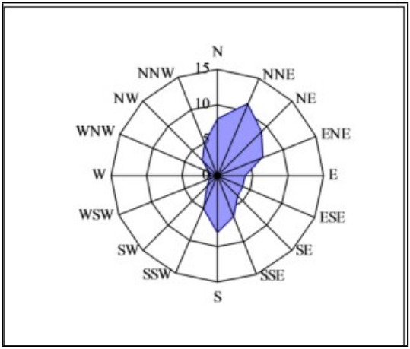

图7-1 南澳多年平均风向玫瑰图
（2）大气环境影响预测分析
①预测模式
采用《环境影响评价技术导则大气环境》（HJ2.2-2018）中的AERSCREEN模式进行预测，项目污染因子确定为CO和NO₂，相关评价标准见下表7-3。项目无组织排放废气估算模式参数表详见表7-4。
表7-3 评价因子和评价标准表
评价因子 | 有组织排放监控浓度限值 |  | 标准来源
评价因子 | 平均时段 | 标准值（μg/m³） | 标准来源
CO | 1h平均 | 10000 | 《环境空气质量标准》（GB3095-2012）（2018年修改单）二级标准
NO₂ | 1h平均 | 200 | 《环境空气质量标准》（GB3095-2012）（2018年修改单）二级标准

表7-4 无组织排放估算模型参数表
计算程序 | aerscreen
污染因子 | CO、NO₂
城市/农村 | 城市
人口数 | 7.59万
最高环境温度 | 38.8°C
最低环境温度 | 1.2°C
土地利用类型 | 城市
区域湿度条件 | 潮湿
是否考虑地形 | 否
是否考虑岸线熏烟 | 否
汽车尾气中 CO、NO₂污染物的影响程度较大，因此将 CO、NO₂作为预测评价因子，

预测时段选取污染物源强最大的特征年（即远期预测年2035年）的高峰小时进行预测。本项目无组织排放污染源参数见表7-5。
表7-5 项目无组织排放计算参数
污  染  物  名  称 | 面源起始点/度 |  | 海拔高度/m | 面  源  长  度  /m | 面  源  宽  度  /m | 与正北夹角 | 面源初始排放高度 | 年排放小时数  h | 排放工况 | 污染物排放速率  mg/m▪s
污  染  物  名  称 | X  坐标 | Y  坐标
污  染  物  名  称 | Xs | Xs | H0 | LI | LW | Arc | H | Hr | Cond | Q
CO | E117°12′23.15″ | N23°26′98.11″ | 0 | 775 | 32 | 20 | 0 | 8760 | 连续 | 0.1771
NO₂ | E117°12′23.15″ | N23°26′98.11″ | 0 | 775 | 32 | 20 | 0 | 8760 | 连续 | 0.0070
本项目主要污染物估算模式计算结果见表7-6。
表7-6主要污染源估算模型计算结果
下风向距离/m | CO |  | NO₂
下风向距离/m | 下风向预测浓度(μg/m³) | 占标率/% | 下风向预测浓度(μg/m³) | 占标率/%
25 | 0.3929 | 0.0039 | 0.0155 | 0.0078
50 | 0.3997 | 0.0040 | 0.0158 | 0.0079
75 | 0.4060 | 0.0041 | 0.0160 | 0.0079
100 | 0.4119 | 0.0041 | 0.0163 | 0.0081
200 | 0.4323 | 0.0043 | 0.0171 | 0.0085
300 | 0.4474 | 0.0045 | 0.0177 | 0.0088
400 | 0.4293 | 0.0043 | 0.0170 | 0.0085
500 | 0.2818 | 0.0028 | 0.0111 | 0.0056
1000 | 0.0949 | 0.0009 | 0.0038 | 0.0019
1500 | 0.0535 | 0.0005 | 0.0021 | 0.0011
2000 | 0.0359 | 0.0004 | 0.0014 | 0.0007
2500 | 0.0265 | 0.0003 | 0.0010 | 0.0002
下风向最大质量浓度  及占标率 | 0.4590 | 0.0046 | 0.0181 | 0.0091
D10%最远距离/m | 未出现 |  | 未出现
根据《环境影响评价技术导则-大气环境》（HJ2.2-2018），采用AERSCREEN模式计算污染物的最大地面浓度占标率Pi（第i个污染物），及第i个污染物的地面浓度达标准限值10%时所对应的最远距离D10%。计算公式如下：
Pi=(Ci/Coi)×100%
式中：Pi—第 i 个污染物的最大地面浓度占标率，%；
Ci—采用估算模式计算出的第 i 个污染物的最大地面浓度，μg/m³；
Coi—第 i 个污染物的环境空气质量标准，μg /m³。
表7-7评价等级判别表
评价工作等级 | 评价工作分级判据
一级评价 | Pmax≥10%
二级评价 | 1%≤Pmax＜10%
三级评价 | Pmax＜1%

据估算模式计算得本项目污染源中面源排放NO₂占标率最大为0.0091%，因此本项目最大地面空气质量浓度占标率为0.0091%。根据表7-7评价等级判别表，项目评价等级判别为三级，即项目Pmax<1%，不进行进一步预测和评价。

根据上述可知，项目无组织排放的CO、NO₂最大地面落地浓度低于相关排放标准要求，本项目最近敏感点为距离20m的宫前盐下尾新村，该浓度值远远小于广东省地方标准《大气污染物排放限值》（DB44/27-2001）第二时段无组织排放监控浓度限值。结果表明，项目建成投产后，CO、NO₂的无组织排放浓度增量对环境空气质量及敏感点的影响较小。
环评要求相关单位应做好营运期的道路交通管理措施：
A、加强绿化措施，有针对性地优化绿化树种、绿化结构和层次，提高绿化防治效果。在道路两侧绿化选种时，尽可能有计划选择吸尘降噪效果较好的植物，减少气态污染物对周围环境的影响。
B、加强交通管理，规定车速范围，减少事故发生。
C、执行车检制，禁止尾气污染物超标排放的机动车通行。
D、做好路面维护，定期对路面进行清扫。
E、加大环境管理力度，做好道路绿化的维护工作。
3、运营期声环境影响评价
本道路建成运营后，机动车噪声将对道路沿线两侧一定范围以及声环境敏感点带来一定的环境影响。经预测，营运近期、中期和远期敏感点宫前盐下尾新村昼间和夜间均能达标。详见“声环境影响专项评价”内容。
4、固体废弃物环境影响评价
本项目营运期固体废物主要来自道路两侧绿化植物的残枝败叶和部分过往车辆的撒落物等。路侧绿化植物的残枝落叶和部分过往车辆的撒落物若没有及时清扫，遇大风将飞扬将影响景观和空气质量。因此，本项目运营期应安排专人定期对项目道路进行清扫，确保本项目运营期固体废物不会对周边环境产生明显影响。
5、生态环境影响分析
本项目建成后对动植物的影响主要是交通噪声和机动车尾气的影响。随着交通量的
增加，交通噪声和机动车尾气均会对沿线的动植物生长、发育等产生一定的影响，如导
致植物叶部坏死而影响植物的生长、发育。为防止营运期间对生态环境的影响，建设单
位应按照道路建设标准，完成道路红线范围内的绿化工作，达到恢复植被、保护路基等。
经上述措施处理后，项目建成通车后对周围生态环境影响不大。
6、项目环境风险分析
道路一般潜在的环境风险主要为危险品车辆运输事故状态引起的危险品泄露与扩 散，对项目所在区域水环境、大气环境、土壤环境及居民区等造成的影响。项目沿线主要为商铺、废弃盐场和河涌 ，建议本项目道路明显位置设立警示牌，提醒载有危险品的车辆进 行绕道。此外，根据道路沿线环境特点，一旦发生交通翻车事故，翻落的车辆将有可能对道路附近水域有着较大的安全隐患，因此对附近有敏感点的地段路基侧面应加强护栏的安全防撞性能，且为了保护南澳海域，建设建设单位在靠近水域位置设置一个事故应急池（井），可以预防事故废水对附近水域的影响，在交叉路口、繁华路段应强化人行道设施、交通管制，路边翻车、人车相撞等安全防护设施必须给予关注和保障。
经上述措施处理后，项目建成通车后的风险在可接受的范围内。
7、公众意见
为严格执行《中华人民共和国环境影响评价法》、《环境影响评价公众参与暂行办法》，项目在网上征求公众意见，公示期为5个工作日，在网上公示期间，未收到公众反馈意见。建设单位应与周围公众建立畅通的交流渠道，及时充分吸纳公众提出的合理化建议，并付诸行动，落实各项污染防治措施，杜绝污染事件发生。
8、环境监测计划
环境监测计划分为噪声、大气两部分，见表7-8。建设单位应委托有环境监理资质的机构承担项目施工期的环境监测工作。
表7-8 施工期监测计划
监测点 |  | 监测项目 | 监测频次及采样时间
噪声 | 评价范围内敏感点 | 等效连续A声级 | 1次/季度，1日/每次，分昼夜进行，有投诉时增加频率及点位
大气 | 施工场地 | TSP | 1次/季度，每次连续3天，每天采样20h以上，有投诉时层架频率及点位
大气 | 施工场地、评价范围内敏感点 | 沥青烟 | 沥青烟铺设阶段，1次/季度，每次连续3天，每天采样20h以上，有投诉时增加频率及点位

建设项目拟采取的防治措施及预期治理效果
 | 排放源 |  | 污染物名称 | 防治措施 | 预期治理效果
大  气  污  染  物 | 施工期 | 施工现场 | 大气扬尘、沥青烟气、施工车辆尾气 | 设置围挡、硬化路面、堆土及材料覆盖、运输车辆冲洗、洒水抑尘等 | 达到广东省地方标准《大气污染物排放限值》（DB44/27-2001）第二时段无组织排放浓度限值要求
大  气  污  染  物 | 运营期 | 机动车尾气 | CO、NOx | 加强道路两侧绿化 | 对周边环境影响较小
水  污  染  物 | 施工期 | 施工废水 | SS、石油类 | 修建隔油沉淀池，经沉淀后回用于场地洒水抑尘不外排 | 不排入附近地表水体，不对附近水体产生明显的影响
水  污  染  物 | 营运期 | 路面径流污水 | SS、石油类 | 加强路面管理，保持路面清洁 | 减轻对受纳水体的影响
固  体  废  物 | 施工期 | 施工现场 | 建筑废料 | 不可回填废料运至当地建筑垃圾收纳点处理 | 采取相应措施后，将可实现安全处置的目标，对项目所在地环境无不良影响
固  体  废  物 | 施工期 | 员工生活 | 生活垃圾 | 由环卫部门统一清运 | 采取相应措施后，将可实现安全处置的目标，对项目所在地环境无不良影响
固  体  废  物 | 营运期 | 车辆撒落垃圾及两侧植物的残枝败叶 |  | 日产日清  妥善处置 | 采取相应措施后，将可实现安全处置的目标，对项目所在地环境无不良影响
噪  声 | 施工期 | 施工机械运输车辆 | 机械噪声及交通噪声 | 设置临时隔声板；禁止中午和夜间进行噪声污染的建筑施工作业等 | 达到《建筑施工场界环境噪声排放标准》（GB12523-2011）的要求
噪  声 | 营运期 | 机动车辆 | 交通噪声 | 严格限制车速  加强道路维护  跟踪监测 | 项目附近办公区及住宅区的声环境质量达到《声环境质量标准》（GB3096-2008）中的 2 类及4a类标准
生态保护措施及预期效果
工程完工后，交通状况得到改善，沿线车流将明显增加，大量往来车辆产生的噪声、大气污染的干扰作用，会影响周围生态环境。临时用地施工结束后必须及时清理，最大限度的减轻对周围环境的破坏。

结论与建议
结论：
一、项目基本情况
本项目位于南澳县后宅隆澳盐场新城区东侧，该起点地理坐标为N23°26′8.97″，E117°01′14.70″，终点地理位置坐标为N23°25′47.11″，E117°01′23.59″。本项目道路等级为城市主干路，设计车速50km/h。主线双向四车道，道路宽度为32m。本项目包含道路、排水、照明、绿化、交通工程等市政配套设施。项目总投资金额为8368.7万元，其施工期为10个月。
二、项目周围环境质量现状评价结论
- 环境空气现状：项目所在的南澳县大气环境质量符合《环境空气质量标准》(GB3095-2012 )（2018年修改单）二级标准，环境空气质量现状良好。
（2）水环境现状：根据《南澳县后江污水处理厂提标工程环影响报告表》（南环建函[2019]01号）环境现状评价结果，后江湾水质均符合《海水水质标准》（GB3097-1997）中的第三类标准要求，可见后江湾海域水质状况较好。
（3）声环境现状：本项目道路环境噪声等效声级符合《声环境质量标准》（GB3096-2008）4a类标准的要求，项目所在区域声环境质量良好。
三、项目环境影响评价结论
1、施工期
（1）空气环境影响分析结论
本项目施工期间产生的大气污染物主要为施工粉尘和扬尘、沥青烟气、运输车辆和施工机械尾气。建设单位在采取一系列有效综合防治措施处理后，本项目施工期间产生的大气污染物得到有效的控制，对周围环境影响不大。
经以上措施处理后，废气对附近大气环境影响不大。
（2）水环境影响评价结论
项目不设置临时施工营地，本项目施工期的施工人员将租住在附近居民区，不在项目区施工场地内食宿，施工人员如厕将依托施工场地附近公厕，施工人员在租住地及公厕产生的生活污水将纳入当地污水处理系统，故项目施工期施工场界内不产生生活污水。。施工废水经沉淀、隔油等预处理后，回用于施工场地洒水抑尘等环节。项目施工期污水可不排入附近地表水体，不会对附近地表水体产生影响。
经以上措施处理后，废水对附近水环境影响不大。
（3）声环境影响评价结论
本项目施工期间在采取一系列噪声污染综合防治措施后，噪声值达到《建筑施工场 界环境噪声排放标准》(GB12523-2011)的要求。而且施工期的噪声影响是暂时的、间歇 性的，随着施工活动的结束，施工噪声也就随着结束。
经以上措施处理后，噪声对附近声环境影响不大。
（4）固体废物影响评价结论
项目施工期产生的固体废弃物为生活垃圾及筑路垃圾。筑路垃圾及时清运送至当地建筑垃圾收纳点进行处置。生活垃圾交环卫部门统一进行处置，故施工期产生的固体废弃物不会对周围环境产生明显影响。
（5）生态环境影响分析结论
工程施工期用地范围内的植被将受到一定程度的影响，其中受影响的植物中，没有一种是国家重点保护的珍稀濒危植物，多数是一般植物和本地区常见植物，都是可以通过植树造林措施进行人工重建和恢复的，工程不会造成珍稀濒危物种的损失。本项目加强道路两侧的绿化工作后，植被得到恢复和生长，有效的防止了土壤养分的流失，改善土壤的理化性质，增强土壤肥力，土壤水分将大量增加，地下水位将会提高，静流系数也相应减少，有利于当地环境质量的改善，使其生态系统向良性循环方向发展。同时绿化良好、配置合理的道路可以改善沿线的景观。道路的改造，可使原来比较凌乱的景观有序化。道路构筑物与自然景观相互协调，可使道路自然景观与人文景观形成和谐的景观带，既为道路使用者提供舒适的行车环境，同时使道路以外观察者感到道路环境与周围环境的和谐统一。
2、运营期
（1）大气环境影响评价结论
本项目运营期间机动车尾气对道路沿线两侧空气质量有一定的影响，通过加强路面修护和道路两侧绿化，可降低机动车尾气对大气环境的污染，对周围环境影响不大。采取上述措施后，本项目废气不会对周围环境产生明显的影响。
（2）水环境影响评价结论
本项目地表径流经市政雨水管网收集后排放，不会对受纳水体造成明显不良影响。建议项目在雨水收集系统中设置沉砂池等设施，通过阻流路面径流中沙石等固体，降低对受纳水体的影响。
采取上述措施后，本项目废水不会对周围环境产生明显的影响。
（3）噪声影响评价结论
本项目运营期间对声环境的影响主要是路面上行驶机动车产生的噪声，建设单位在采取一系列噪声污染综合防治措施后，本项目路面上行驶机动车产生的噪声是可以得到有效控制的，而且不会对道路沿线声环境质量带来不可接受的影响。
采取上述措施后，本项目噪声不会对周围环境产生明显的影响。
（4）固体废物影响评价结论
本项目建成后产生的固体废物主要为落叶和行人垃圾等，交由环卫部门统一清理。采取上述措施后，本项目固体废物不会对周围环境产生明显的影响。
（5）生态环境影响结论
本项目运营期间通过加强绿化措施，未来植被的绿量将超过现状期。运营期有限的地面硬化导致的渗水减少通过生物和工程措施可以得到补偿。
（6）环境风险评价结论
本项目必须按环评要求落实风险事故防范措施，在此情况下，风险事故发生的几率不大，对环境的不利影响可以得到有效的控制，项目风险水平在可接受的范围内。
四、公众参与
为严格执行《中华人民共和国环境影响评价法》、《环境影响评价公众参与暂行办法》，项目在网上征求公众意见，公示期为5个工作日，在网上公示期间，未收到公众反馈意见。建设单位应与周围公众建立畅通的交流渠道，及时充分吸纳公众提出的合理化建议，并付诸行动，落实各项污染防治措施，杜绝污染事件发生。

建议与要求：
1.做好项目的规划工作，控制机动车尾气、扬尘及噪声污染扩散，维护生态平衡。
2.在平整土地阶段尽量减少地面裸露的时间，施工期同时配备洒水车，在相关路段洒水，减少扬尘；建筑材料应采取密封型车辆运输，工地上的建筑物料应加以覆盖；尽量提高施工车辆的使用效率。
3.施工期使用性能先进的低噪声型施工设备，并进行良好的维护，使其保持正常运转；沿路作业分段场址应设防尘降噪的隔声屏维护；加快施工进度，尽量缩短工期。
4.临时用地施工结束后必须及时清理，最大限度地减轻对周围环境的影响。
5.对交通噪声污染控制的途径比较多，主要包括道路路面平整度的维护保养、上路行驶车辆的严格管理措施，减缓交通噪声的负面影响。
6.对机动车污染源采取控制措施，如禁止尾气污染物超标排放机动车通过、加强机动车的检测等，切实控制机动车尾气污染。
7.建设单位应与周围公众建立畅通的交流渠道，及时充分吸纳公众提出的合理化建议并付诸行动，落实各项污染防治措施，杜绝污染扰民事件发生。

综合结论
本项目应执行报告所提出的污染防治措施要求，认真落实有关环保措施，严格执行建设项目“三同时”制度，在确保各项污染控制与防治措施落实的情况下，本项目产生的各类环境污染物对项目周围环境不会造成明显的影响。从环境保护的角度上讲，南澳县龙滨路延伸段道路建设与景观配套工程建设是可行的。
同时，项目竣工后，建设单位应对建设项目竣工环境保护自主验收合格后，整个项目方可投产使用。
本次环评仅针对本项目申报内容进行，若该项目今后发生工程建设变更，须另行申报审批。

声明：
本表中项目基本情况和工程分析所涉及内容与我单位提供的资料一致。

单位法人代表或法人授权委托人盖章
日期
预审意见：

公 章

经办人： 年 月 日

下一级环境保护行政主管部门审查意见：

公 章

经办人： 年 月 日

审批意见：

公 章
经办人： 年 月 日
注意事项：
- 项目须严格执行“三同时”制度。
- 建设项目竣工后，建设单位应当按照国务院生态环境主管部门规定的标准和程序，对配套建设的环境保护设施进行验收，编制验收报告。
- 逾期不办理建筑施工排污申报或未按规定进行环保设施验收的，环保部门将依照环境保护法律法规进行处理。

注 释

一、本报告表应附以下附件、附图：
附图1 项目地理位置图
附图2 项目布置图
附图3-1 项目平面布置图
附图3-2 项目平面布置图
附图3-3 项目平面布置图
附图4 项目环境敏感点位图
附图5 《汕头市城市总体规划图（2002-2020）（2017年修订）》
附图6 《汕头市南澳县近期建设规划（2016-2020）》
附图7 项目所在空气质量功能规划图
附图8 项目所在声环境质量功能规划图
附图9 项目近岸海域环境功能区水质目标规划图
附图10 网上公示截图
附件1 委托书
附件2 县委书记专题会议纪要（[2019]11号）
附件3 南澳县自然资源局《关于要求出具环龙滨路延伸段道路建设与景观配套工程国土用地证明及规划审批意见的复函》
附件4 南澳县住房和城乡建设局出具的《关于龙门路、环城西路、龙滨路北段等三个项目“国土用地证明”及“规划审批意见”的情况说明》
附件5 南澳县龙滨路延伸段道路建设与景观配套工程声环境影响分析专项评价
附件6 检测报告

